Tři králové v MŠ
Ve středu 8.1.2020 dopoledne nás navštíví Tři králové.
Kdo chce podpořit Tříkrálovou sbírku, může dát „nějakou korunku“
svému dítěti.

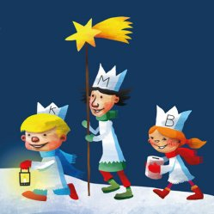
Výtěžek sbírky je určen především na pomoc nemocným, handicapovaným, seniorům, matkám s dětmi v tísni a dalším jinak sociálně potřebným
skupinám lidí a to zejména v regionech, kde sbírka probíhá.

